เลขที่รายงาน: | เลขที่ตัวอย่าง: |  | หน้าที่ 2 ของ: หน้า
วันที่รับตัวอย่าง: | วันที่เริ่มทดสอบ: |  | วันที่ตอบผล:
ผลการตรวจ : ผลการตรวจทางห้องปฏิบัติการแบคทีเรียวิทยาได้ผลดังนี้.-

หมายเหตุ :

หากมีข้อเสนอแนะ ข้อคิดเห็น หรือร้องเรียนเกี่ยวกับคำแนะนำการใช้ยาปฏิชีวนะของห้องปฏิบัติการ กรุณาประสานงานทาง QR code หรือลิงค์ https://cmu.to/bEnon
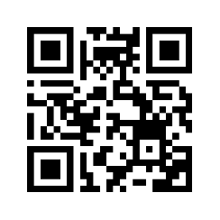
ผู้รายงานผล |  | ผู้รับรองรายงาน | ผู้รับรองรายงาน

